第八章 信号产生电路
1.答：
(1)振幅条件||=1
(2)相位条件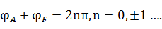
起振条件：||>1
2.答：
放大电路、正反馈网络、选频网络、稳幅环节四部分组成。如果没有选频网络，输出信号将包含多个频率成分(即高次谐波)。
3.答：
示意图见课本P201图8-3-1 RC桥式振荡电路原理图
电路中主要包含两个部分：一部分是由RC串联网络和RC并联网络构成的RC串并联网络，构成正反馈支路；另一部分是由运算放大器和电阻R₁和R_{f}构成的同相比例负反馈放大电路。RC串并联网络是振荡器的反馈网络。同时也是选频网络，从输出端选出特定频率的信号送回到放大电路的输入端。
4.答：
为使电路能够振荡还应满足起振条件||>1，而RC串并联反馈网络对于频率为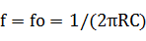的信号的反馈系数是||=1/3，所以要求同相比例放大电路的电压增益A_{f}=1+R_{f}/R₁,起振时略大于3，故R_{f}略大于2R₁，当稳幅时，适当调整负反馈的强弱，使A_{f}=3，输出则为正弦波。若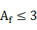，则电路不能起振；若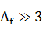，则放大器件将工作在非线性区域，波形会产生严重的非线性失真。
5.答：
(1)二极管D₁和D₂为自动稳幅元件，在电路中起稳幅作用。
当Vo幅值很小时，二极管D₁和D₂截止，A=1+(R₁+R₂)/R₁=1+2.4>3有利于起振。
当Vo幅值较大时，二极管D₁或D₂导通，由R₂ D₁和D₂组成的并联支路的等效电阻减小，A随之下降，当A=3时，Vo稳定。
(2)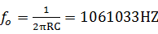
(3)不能，R_{f}=0， A<3 电路停振
(4)不能，R_{f}=0， A>>3,运放处于非线性区域，输出V_{OM}或-V_{OM}

6.答：
图(a)假定在C_{b}下方断开，并在断开处加入输出U_{i}’，则瞬时极性对地为+。晶体管集电极对地瞬时极性为-。经RC串联网络后的反馈U_{f}的瞬时极性为-。U_{f}与U_{i}反相即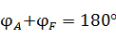不能产生振荡。如果反馈网络R端接到发射极上可以满足相位条件。
图(b)能产生振荡，电路引入正反馈。
图(c)不能产生振荡。因为电路引入了负反馈。反馈网络RC并联端接到运放同相输入端，R1接地，同相输入端不接地，可以满足相位条件。
7.答：
LC并联谐振回路等效图见课本P205 图8-4-1 LC并联谐振回路特性。
对于某个特定频率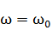，满足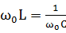，即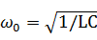 或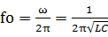 回路阻抗达极大值，发生并联谐振，fo称为谐振频率。
谐振阻抗回路中，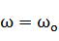，阻抗为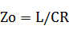
8.答：
(a)反馈到基极，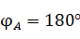集电极与基极所连绕组端互为同名端，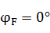
电路不能振荡
(b)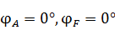 电路能振荡
(c)能够产生振荡
(d)交流通路是，反馈信号被发射极电容C₁短路，反馈信号消息不能满足振幅条件，不能产生振荡，去掉C₁即可能产生或者将C₁接在R₂两端。
9.答：
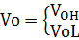 (1)
示意图相见课本P211 图 8-5-1 简单电压比较器及其电压传输特性。
(a)中的集成运放的同相接入参考电压VREF，反相端连接比较的输入信号Vi 这种连接方式为反相电压比较器。根据(1)式，反相电压比较器电压传输特性如图(C)，连续变化的输入电压Vi在经过比较参考电压值VREF时输出状态会发生一次翻转。
同相电压比较器接法及传输特性如(b)(d)
特点：工作在开环或正反馈状态
开关特性：因开环增益很大，比较器的输出只有高电平和低电平两个稳定状态。
非线性：输入和输出不成线性关系。
10.答：
电路在简单比较器基础上引入了正反馈网络，使得门限电压收到V_{REF}和V_{o}的共同影响。也就是说，这种电压比较器的输出信号V_{o}的大小，不仅要受到当时输入信号V_{i}和参考电平V_{REF}的大小的影响，还要由前一时刻电路的输出V_{o}所处的状态决定。这种比较器在两种输出状态下有各自的门限电压。当输出为高电平V_{o}=V_{OH}时对应高门限电平V_{TH+}，当输出为低电平V_{O}=V_{OL}时，对应低门限电平V_{TH-}
当输入信号Vi变化通过此时的门限电平时，使输出电压VO发生翻转，门限电平随之变化到另一个门限电平。这时即使输入信号Vi在干扰作用下发生微小的变化，再次通过刚才翻转瞬间的门限电平，但由于这时门限电平已经发生改变，不会使输出VO再次发生翻转，解决了简单比较器出现在门限电平处容易多次跳变的问题，这时只有当输入Vi再次发生变化到达并通过另一个门限电平时，输出Vo才能翻转，所以从输出来看转换迟滞。
11.答：
占空比：定义为矩形设为高电平的时间T₁与为低电平的时间T₂之比成为占空比。通过调节R_{f1}来调节占空比
12.答：
同相输入迟滞比较器、积分电器
工作原理：P216
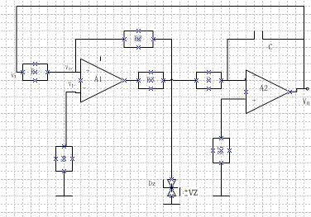
设t=0接通电源时U₀=0，U₀₁=+V_{Z,} V₁₊ >0,V₀₁ 经R向C充电，考虑到A₂具有“虚地”特性，所以充电电流i=Vz/R,U₀=-Vc线性下降，使得V₁₊也下降，在输出V₀下降至门限电压V_{TH}-_{之前，}V₀₁=+V_{Z}保持不变，如下图所示：
当输出下降到VTH-时，比较输出V01由+VZ下跳到-Vz，这时的门限电压上跳到VTH+；此时电容C转入放电，而输出电压也开始逐渐回升，当放点完毕时，输出电压为V0=0；此后电容开始方向充电，输出电压也逐渐上升，知道达到门限电压VTH-。
当输出电压上升到门限VTH-，比较器输出V01由- Vz上跳为+VZ，这时的门限电压变为VTH-。此时电容开始反向放电，而输出电压也逐渐回落；当方向放电结束时输出电压为零，此后开始正向充电，而输出电压V0也变为负电压，直到达到VTH-。从T1到 T2电路完成一个周期的振荡，此后重复这个过程
13.答：
异同点：不同点：锯齿波的上升时间与下降时间不同，一般下降时间远小于上升时间。
相同点：输出幅度：Vom=(R₁/R₂)*V_{Z}
相同的振荡周期 T=T₁+T₂=2*(R₁/R₂)*（Rc₁+ Rc₂）*C频率相同
调节锯齿波输出幅度Vom=(R₁/R₂)*V_{Z} 示意图8-5-12（p217）
由振荡周期T=2*(R₁/R₂)*（Rc₁+ Rc₂）*C
三角波的频率为f=1/t=R₂/(4*R*C*R₁)
输出幅度表达式为Vom=(R₁/R₂)*V_{Z}
14.答：
- 同相输入单限比较器输出电压V₀=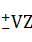 =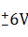阈值电压为0V
6V
-6V
Vi
Vo
6V
-6V
t
Vo
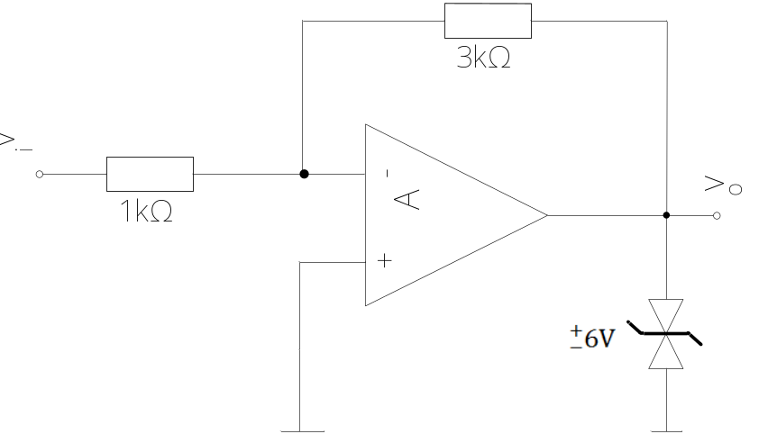
15.答：
10
-10
Vo
Vi
图a
Vo
Vi
10
-10
-1
1
图b
（a）此电路为反相放大器，构成了负反馈，运放工作在线性状态
V₀= -R_{f}/R₁ V_{i}=-10V_{i}
当输出电压达到稳压管的击穿值时，输出被限幅，U₀=V₀= =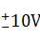
电路的电压传输特性如下：
（b）此电路为同相迟滞比较器，构成了正反馈，使运放工作在非线性状态，输出电压U₀=V₀= =，并达到触发电平时，迅速翻转
V₊=R_{f}/(R₁+R_{f})*V_{i}+ R_{f}/(R₁+R_{f})*V_{0a}
当V₀=10V，V₊=R_{f}/(R₁+R_{f})*V_{i}+ 10*R_{f}/(R₁+R_{f})
若使电路输出电压发生翻转，则需V₊= V₋=0V，此时的输入电压为下限触发电平，V_{i}=10*R₁/R_{f}=1V，电路的传输特性如图（b）
16.答：
Vi
t
1
2
3
Vo1
t
6v
-6v
6v
t

V₀₁=
A₁为过零比较器
A₂反相记分器
Vom=1/RC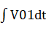
=-（1/1k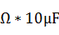）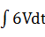
=6V
17.答：
+V₂
-V₂
V_{O1}
t
+V_{TH}
-V_{TH}
V_{O}
t
V_{max}
V_{min}
V_{O}
t

A₁：同相输入迟滞比较器
A₂：
A₃：积分电路
A₁中I+=I-=0
V₊/R₁=(V₀₁-V₊)/R₂即V₊=R₁/(R₁+R₂)*V₀₁
V₀=V-=V+= R₁/(R₁+R₂)*V₀₁
A2中：(V₀₂-V₋)/R₄=（ V₋- V₀₁）/R₃
V₋= V₊=0
V₀₂=-R₄/R₃*V₀₁
V+= R₁/(R₁+R₂)*V₀₁=- [R₁ R₃/(R₁+R₂)R₄]*V₀₂
T: 1/RC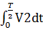=2V_{OM}= 2*R₁/(R₁+R₂)*V₂
T=RCR₁/(R₁+R₂)

